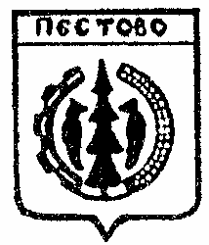
Российская Федерация
Новгородская область
Пестовский район

АДМИНИСТРАЦИЯ УСТЮЦКОГО СЕЛЬСКОГО ПОСЕЛЕНИЯ

ПОСТАНОВЛЕНИЕ

от 18.02.2021 № 13
д. Устюцкое

О внесении изменений
в Перечень муниципальных программ
Устюцкого сельского поселения

В соответствии с Бюджетным кодексом Российской Федерации, Федеральным законом от 6 октября 2003 года № 131-ФЗ «Об общих принципах организации местного самоуправления в Российской Федерации», областным законом от 30.06.2014 № 582-ОЗ «О закреплении за сельскими поселениями Новгородской области вопросов местного значения», Порядком принятия решения о разработке муниципальных программ Устюцкого сельского поселения, их формирования и реализации, утвержденным постановлением Администрации Устюцкого сельского поселения от 20.06.2014 № 33
ПОСТАНОВЛЯЮ:

- Внести изменения в Перечень муниципальных программ Устюцкого сельского поселения, утвержденный постановлением Администрации Устюцкого сельского поселения от 30.09.2014 № 70, дополнив его следующими строками таблицы:
12 | «Комплексное развитие  территории Устюцкого сельского  поселения на 2022 год» |  | Администрация Устюцкого сельского поселения | 2022

- Опубликовать постановление в муниципальной газете «Информационный вестник Устюцкого сельского поселения».

Глава сельского поселения С.А.Удальцов

